**Тема: Розв’язування задач. Побудова зображень у лінзах. Формула тонкої лінзи.**

**Мета:**

***Навчальна:***

* Перевірити і поглибити теоретичні знання учнів з видів лінз та принципів побудови зображень у лінзах.
* Продовжити формування навичок побудови зображень у лінзах.
* Формувати вміння застосувати формулу тонкої лінзи до розв’язування задач.

***Розвивальна:***

* Розвивати вміння аналізувати фізичний зміст задачі.
* Формувати вміння записувати умову та розв’язання фізичної задачі за прийнятою схемою.
* Розширювати кругозір учнів.

***Виховна:***

* Виховувати культуру наукового мислення
* Виховувати в учнів правильне ставлення до своєї праці та праці інших.

**Хід уроку**

**Актуалізація знань**

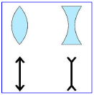***1 Лінзи.*** Лінза – це прозоре тіло, обмежене геометрично правильними поверхнями (сферичними, або сфера та площина ).

Лінза є тонкою, якщо її товщина << R.

Лінзи бувають опуклими та увігнутими.

Лінзи бувають збиральними та розсіювальними.

Збиральна лінза перетворює паралельний пучок у

збіжний, а розсіювальна – у розбіжний.

***2 Основні лінії та точки лінзи.***

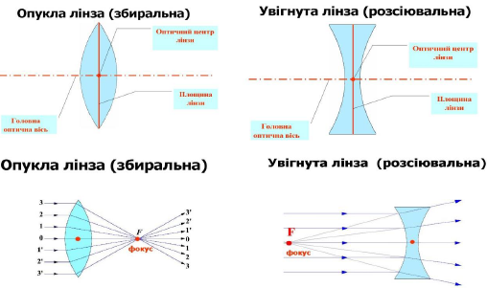

Для побудови зображення точки достатньо побудувати хід двох променів: точка перетину цих променів після проходження через лінзу буде зображеним точки.

1 Промінь, що проходить через центр лінзи, — він не змінює напрям.

2 Промінь, що падає на лінзу паралельно головній оптичній осі, — після заломлення в збиральній лінзі він пройде через її фокус, а після заломлення в розсіювальній лінзі його продовження пройде через фокус лінзи.

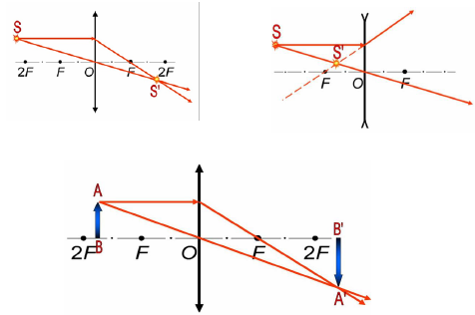

**Оптична сила лінзи. Формула тонкої лінзи. Збільшення лінзи.**

Фокусна відстань позначається літерою F.

Для збиральної лінзи F > 0, для розсіювальної – F < 0.

Оптична сила лінзи – це величина D, обернена до фокусної відстані.

 [F] = 1м, [D] = 1 дптр (діоптрія) Формула тонкої лінзи:

d – Відстань від лінзи до предмету; f – відстань від лінзи до зображення.

Лінійне збільшення – відношення розмірів зображення до розмірів предмета.



**Розв’язування задач**

Задача 1. Побудуємо зображення точки S, що виходить за допомогою лінзи. Для побудови зображення достатньо двох променів із трьох, показаних на рисунку – 1 та 2. Точка S1 буде дійсним зображенням точки S, якщо в точці S1 перетинаються промені, заломлені лінзою. Точка S1 буде уявним зображенням точки S, якщо в точці S1 перетинаються продовження променів, заломлених лінзою.

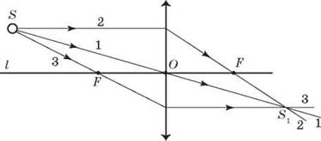

Задача 2. Дано: головна оптична вісь лінзи NN, положення джерела світла S та його зображення S´. Знайдіть побудовою положення оптичного центра лінзи О та її фокусів для випадків (рис. 1).

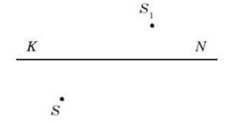

Задача 3. Зображення предмета AB перебуває на відстані 40 см від лінзи, фокусна відстань якої 15 см. Визначте: на якій відстані отримаємо зображення, яке це зображення, яке збільшення дає лінза. Побудуйте зображення.

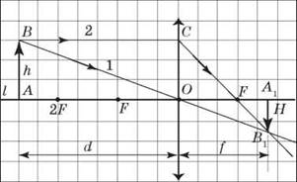

1. Дано: головна оптична вісь лінзи NN, положення джерела світла S та його зображення S´. Знайдіть побудовою положення оптичного центра лінзи О та її фокусів для випадків (рис. 1).

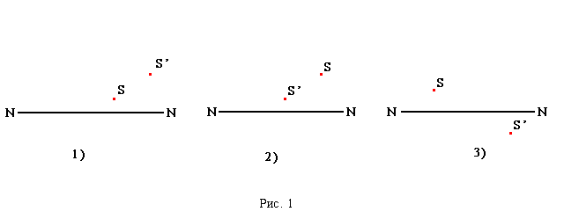

Розв’язок:

Для знаходження положення оптичного центра лінзи О и та її фокусів F використаємо основні властивості лінзи та променів, що проходять крізь оптичний центр лінзи, фокуси лінзи або паралельно головній оптичній вісі лінзи.

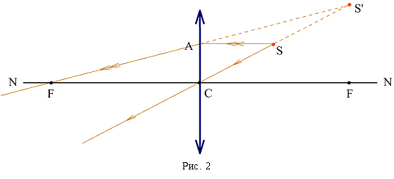

**Випадок 1.** Предмет S та його зображення розташовані по один бік відносно головної оптичної вісі лінзи NN (рис. 2). Проведемо через S та S´ пряму (побічну вісь) до перетину з головною оптичною віссю NN в точці О. Точка О визначає положення оптичного центра лінзи, розташованої перпендикулярно осі NN. Промені, що йдуть через оптичний центр О, не заломлюються. Промінь SA, паралельний NN, заломлюючись, пройде крізь фокус F та зображення S´, причому через S´ йде продовження променя SA. Це означає, що зображення S´ у лінзі є уявним. Предмет S розташовано між оптичним центром и фокусом лінзи. Лінза є збиральною.

**Випадок 2.** Проведемо через S та S´ побічну вісь до перетину з головною оптичною віссю NN в точці О – оптичному центрі лінзи (рис. 3).

Промінь SA, паралельний NN, заломлюючись, піде крізь фокус F та зображення S´, причому через S´ йде продовження променя SA. Це означає, що зображення уявне, а лінза, за побудовою, розсіювальна.

**Випадок 3.** Предмет S та його зображення лежать по різні боки від головної оптичної вісі NN (рис. 4).

З’єднав S и S´, знаходимо положення оптичного центра лінзи та положення лінзи. Промінь SA, паралельний NN, заломлюється та через фокус F проходить в точку S´. Промінь, який пройшов крізь оптичний центр не заломлюється.

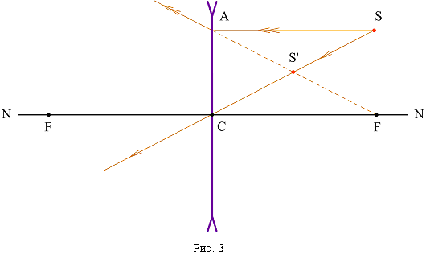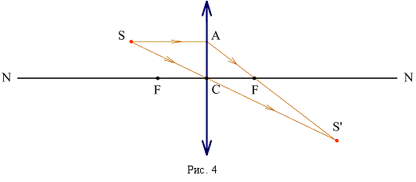

Світна точка знаходиться на відстані 8 см від збиральної лінзи з фокусною відстанню 16 см. Яким буде і на якій відстані від лінзи зображення точки? Побудуйте зображення

Дано: d = 8 см; F = 16 см; f - ?

Предмет розташовано між оптичним центром та фокусом лінзи. Зображення уявне (по один бік з предметом відносно лінзи). Тоді f беремо із знаком мінус.

$$\frac{1}{F}=\frac{1}{d}-\frac{1}{f}; \frac{1}{f}=\frac{1}{d}-\frac{1}{F}; \frac{1}{f}=\frac{F-d}{dF}; f=\frac{dF}{F-d}; f=\frac{8 см∙16 см}{16 см-8 см}=16 см; Г=\frac{f}{d};$$

$$Г=\frac{16 см}{8 см}=2$$

Зображення пряме, уявне, збільшене.

Точка знаходиться на відстані 24 см від лінзи фокусна відстань якої 18 см. На якій відстані від лінзи знаходиться зображення точки? Яке це зображення? Побудуйте зображення

Дано: d = 24 см; F = 18см; f - ? Г - ?

Предмет розташовано між F та 2F.

$$\frac{1}{F}=\frac{1}{d}+\frac{1}{f}; \frac{1}{f}=\frac{1}{F}-\frac{1}{d}; \frac{1}{f}=\frac{d-F}{Fd}; f=\frac{Fd}{d-F}; f=\frac{18 см∙24 см}{\left(24-18\right)см}=72 см.$$

Зображення точки знаходиться на відстані 72 см від лінзи. Зображення дійсне, обернене, збільшене.

**VІ. Домашнє завдання. §** 14-15- повторити,

Виконане Д/з відправте на Human,

Або на електрону адресу Kmitevich.alex@gmail.com